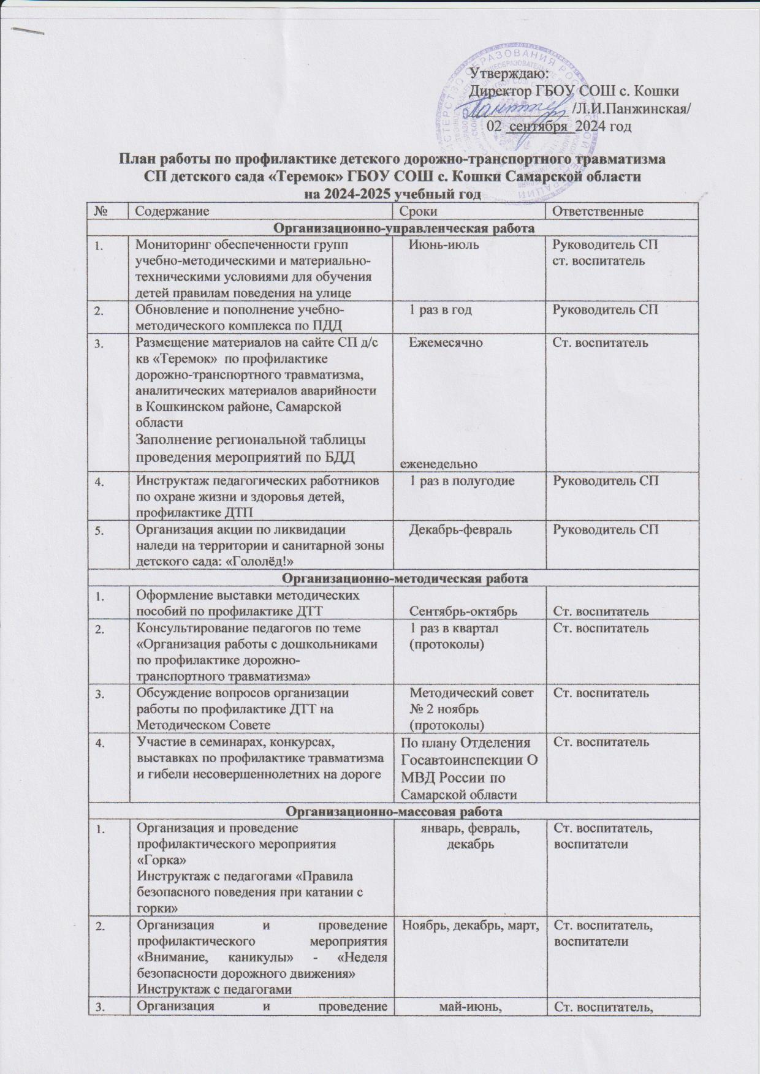

Утверждаю:
Директор ГБОУ СОШ с. Кошки
_____________ /Л.И.Панжинская/
02 сентября 2024 год

План работы по профилактике детского дорожно-транспортного травматизма
СП детского сада «Теремок» ГБОУ СОШ с. Кошки Самарской области
на 2024-2025 учебный год
№ | Содержание | Сроки | Ответственные
Организационно-управленческая работа
 | Мониторинг обеспеченности групп учебно-методическими и материально-техническими условиями для обучения детей правилам поведения на улице | Июнь-июль | Руководитель СП  ст. воспитатель
 | Обновление и пополнение учебно-методического комплекса по ПДД | 1 раз в год | Руководитель СП
 | Размещение материалов на сайте СП д/с кв «Теремок» по профилактике дорожно-транспортного травматизма, аналитических материалов аварийности в Кошкинском районе, Самарской области  Заполнение региональной таблицы проведения мероприятий по БДД | Ежемесячно  еженедельно | Ст. воспитатель
 | Инструктаж педагогических работников по охране жизни и здоровья детей, профилактике ДТП | 1 раз в полугодие | Руководитель СП
 | Организация акции по ликвидации наледи на территории и санитарной зоны детского сада: «Гололёд!» | Декабрь-февраль | Руководитель СП
Организационно-методическая работа
 | Оформление выставки методических пособий по профилактике ДТТ | Сентябрь-октябрь | Ст. воспитатель
 | Консультирование педагогов по теме «Организация работы с дошкольниками по профилактике дорожно-транспортного травматизма» | 1 раз в квартал  (протоколы) | Ст. воспитатель
 | Обсуждение вопросов организации работы по профилактике ДТТ на Методическом Совете | Методический совет № 2 ноябрь (протоколы) | Ст. воспитатель
 | Участие в семинарах, конкурсах, выставках по профилактике травматизма и гибели несовершеннолетних на дороге | По плану Отделения Госавтоинспекции О МВД России по Самарской области | Ст. воспитатель
Организационно-массовая работа
 | Организация и проведение профилактического мероприятия «Горка»  Инструктаж с педагогами «Правила безопасного поведения при катании с горки» | январь, февраль, декабрь | Ст. воспитатель, воспитатели
 | Организация и проведение профилактического мероприятия «Внимание, каникулы» - «Неделя безопасности дорожного движения»  Инструктаж с педагогами | Ноябрь, декабрь, март, | Ст. воспитатель, воспитатели
 | Организация и проведение профилактического мероприятия «Внимание - дети!»  Инструктаж с педагогами «Внимание-дети! По предупреждению ДДТТ» | май-июнь,  август-сентябрь | Ст. воспитатель, воспитатели
 | Инструкция для педагогов по «организации работы с родителями по профилактике и предупреждению детского дорожно-транспортного травматизма» | 1 раз в квартал | Ст. воспитатель, воспитатели
 | Участие в акции направленной на популяризацию световозвращающих элементов на одежде «Пора засветиться всем!» | По плану Отделения Госавтоинспекции О МВД России по Самарской области | Ст. воспитатель, воспитатели
Работа с детьми
 | Проведение досугов, развлечений, спортивных праздников по обучению воспитанников правилам безопасного поведения на улице | 1 раз в квартал | Муз.руководитель, инструктор по физической культуре
 | Организация выставок рисунков совместного творчества детей и родителей «Безопасная дорога» | 1 раз в полугодие | Воспитатели
 | Организация игровой деятельности по ознакомлению воспитанников с правилами дорожного движения:  - дидактические игры  - подвижные игры  - сюжетно-ролевые игры | еженедельно | Воспитатели
 | Организация экскурсий к проезжей части (улицы: Советская с целью наблюдения за дорожным движением, пешеходным переходом и др. | 1 раз в квартал | Воспитатели
 | Тематическая неделя «Зелёный огонёк» | июнь | Воспитатели
 | Инструктаж с воспитанниками старшего дошкольного возраста  «Ознакомление с правилами дорожного движения» | 1 раз в квартал | Воспитатели
 | Проведение образовательной деятельности по безопасности дорожного движения (ознакомление с окружающим, конструирование, моделирование) | 1 раз в месяц | Воспитатели
 | Беседы, чтение художественной литературы, заучивание стихов, просмотр мультфильмов о правилах безопасности на дороге | еженедельно | Воспитатели
Работа с родителями
 | Обсуждение на родительских собраниях вопросов профилактики детского дорожно-транспортного травматизма и наиболее типичных происшествий с детьми на дороге | 1 раз в квартал  (протоколы) | Воспитатели групп,  ст. воспитатель, заведующий
 | Размещение информации по вопросам профилактики детского дорожно-транспортного травматизма в уголках безопасности | ежемесячно | Ст. воспитатель, воспитатели
 | Размещение памяток в родительских уголках «Правила поведения на дорогах при сезонных изменениях погоды» | 1 раз в квартал | Ст. воспитатель
 | Индивидуальные беседы с родителями на темы «Соблюдение ПДД при сопровождении несовершеннолетних», «Осуществление контроля за досугом детей в летний период»  «Правила перевозки детей в автомобиле» и др. | ежемесячно | Воспитатели,  ст. воспитатель
 | Привлечение родителей к участию в праздниках, развлечениях, досугах, конкурсах, выставках рисунков по безопасности дорожного движения,  в акции «Родительский патруль» | по плану | Воспитатели,  муз.руководитель, инструктор по физической культуре
Сетевое взаимодействие
 | Участие представителя Отделения Госавтоинспекции О МВД России по Кошкинскому району в проведении общего родительского собрания | Сентябрь, май | Руководитель СП
 | Участие представителя Отделения Госавтоинспекции О МВД России по Кошкинскому району в проведении мероприятий по изучению правил дорожного движения | ежеквартально | Руководитель СП  Ст. воспитатель

Планирование образовательной деятельности с воспитанниками
(один раз в месяц)
Возрастная группа | Содержание образовательной деятельности
Возрастная группа | Познавательная деятельность  Развитие речи | Художественно-эстетическая деятельность | Конструирование
1 младшая группа | - Рассматривание транспортных игрушек (описательные и сравнительные характеристики)  - Рассматривание картины "Улица города" | -Рисование  "Светофор"  -Аппликация «Автобус» | «Дорога»  «Машина»  «Улица»  (дорога и дома)
2 младшая группа | - Рассматривание пассажирского и грузового транспорта.  - Правила поведения на улице  - Заучивание стихотворения  Р. Фархади "Светофор".  - Чтение рассказа И. Серякова "Улица, где все спешат" | - Аппликация "Грузовая машина", "Автобус"  - Рисование "Грузовая машина", "Машины на дороге" | "Мост для транспорта"  "Трамвайчик"  "Автобус"  (из бумаги)
Старшая группа ,  Логопедическая группа | - Рассматривание картины "Улица города".  - Беседа с решением проблемных ситуаций “Школа пешеходных наук" (комплексное занятие) | - Рисование "Улица города", "Дорожные знаки"  - Аппликация  «Транспорт на нашей улице» | "Мосты для разного вида транспорта"  "Светофор"(из бумаги)  "Улица города" (из строительного материала)
Подготовительная к школе группа | - "Служебный транспорт".  - Беседа "Улица города".  - "Правила дорожного движения" (комплексное занятие)  - Чтение рассказа Н. Носова "Автомобиль".  - Пересказ рассказа "Санки". | - Рисование "Служебные машины", "На улицах города"  - Аппликация  "Транспорт"  - Коллективная работа “Улица, на которой стоит детский сад" (рисование и аппликация) | "Наша улица".  "Грузовые машины"

Методическое обеспечение процесса обучения воспитанников
правилам дорожной безопасности СП детского сада «Теремок»
ГБОУ СОШ с. Кошки

Перечень дидактического материала

- Настольно-печатные игры: «Сигналы светофора», «Дорожная грамота», «Путешествие по городу», «Безопасность движения», «Дорожные знаки», «Что не так?», «Правила дорожного движения для маленьких», домино «Дорожные знаки», «Дорожные знаки», «Путешествие пешехода», «Правила дорожного движения»
- Дидактические игры:«Дорожное движение», «Перекресток», «Учись быть пешеходом», «Можно - нельзя, правильно - неправильно», «Угадай какой знак», «Знаки на дорогах», «Домики», «Что лишнее», «Что бы это значило?» и др.
- Дидактические и наглядные пособия:макет светофора, набор картинок «Внимание, дорога!», «Дорожные знаки в картинках»
- Дидактические игрушки: интерактивный светофор (озвученная игрушка), интерактивные рули (озвученные игрушки) – 3 штуки, деревянный конструктор (настольный) «Улица города»
- Плакаты: «Правила поведения на дороге», «Безопасность на дороге», «Дети и дорожное движение», «В мире на дорогах каждые 10 минут гибнет ребенок», «Это надо знать!»
Мультимедийные презентации

- Правила дорожного движения «Учим дорожные знаки»
- Основные дорожные знаки
- Правила дорожного движения «Стихи про дорожные знаки»
- Правила дорожного движения «Учим вместе дорожные знаки»
- Правила дорожной безопасности для малышей
- Правила дорожной безопасности для старших дошкольников
- Правила дорожной безопасности «Как вести себя на дороге»
- «Хоть пока мы – малыши, правила мы знать должны!»
- Светофорчик в гостях у ребят
- Светофор – история появления
- Школа Светофора. Транспорт и проезжая часть дороги
- Школа Светофора. Как Тимур с друзьями в гости к бабушке ходили
- Викторина по правилам безопасности на дороге «По дорогам сказок»

Видеоматериалы

- «Смешарики» (мультсериал по правилам ДД)
- Видеофильмы из цикла «Уроки безопасности для пешеходов» (светофор, по тормозам, велосипедисты)
- Развивающая программа «Уроки безопасности тетушки Совы»
- Мультфильмы: «Опасная шалость», «Про котенка Женю и правила дорожного движения», «Спасик и его друзья – правила поведения в городе»
- Познавательный фильм «О том, как вести себя на дороге»
- О воспитании навыков безопасного поведения на дороге у детей-пешеходов(обучающий видеоролик)
- Безопасное поведение на дороге весной (обучающий видеоролик)
- Программа «Безопасность дорожного движения»: Безопасное поведение на дороге летом(обучающий видеоролик)
- Особенности опасной осени на дорогах(обучающий видеоролик)
- Зима! Дорога! Будь предельно внимателен!(обучающий видеоролик)
- Компания «По правилам»: Безопасность пешеходов - нерегулируемые пешеходные переходы (обучающий видеоролик)
- Компания «По правилам»: Безопасность пешеходов – световозвращающие элементы (обучающий видеоролик)
- Компания «По правилам»: Детские удерживающие средства – о правильном выборе и установке (обучающий видеоролик)
- Программа «Безопасность дорожного движения»: Соблюдай дистанцию! (обучающий видеоролик)
- Азбука безопасности на дороге – история правил
- Видео для родителей по безопасности на дороге
- По всем правилам вместе с Хрюшей и Степашкой
- Сказка «Непослушный пешеход»
- Мультпесенка «Как правильно переходить дорогу»

Методические пособия
- Жукова Р.А. «Профилактика детского дорожно-транспортного травматизма (разработки занятий) Волгоград: Корифей
- Правила дорожного движения (разработки занятий для старшей и подготовительной групп) / сост.: Л.Б. Подубная. Волгоград: Корифей, 2007г.
- Правила дорожного движения (разработки занятий для средней группы) / сост.: Л.Б. Подубная. Волгоград: Корифей, 2009г.
- Правила дорожного движения (подготовительная группа) занимательные материалы. Волгоград: Корифей, 2008г.
- Петрова К.В. Как научить детей правилам дорожного движения? Планирование занятий, конспекты, кроссворды, дидактические игры. СПб.: Детство-Пресс, 2013г.
- Саулина Т.Ф. Ознакомление дошкольников с правилами дорожного движения (для работы с детьми 3-7 лет). М.: Мозаика-Синтез, 2013г.
- Скоролупова О.А. Занятия с детьми старшего дошкольного возраста по теме «Правила безопасности дорожного движения». М.: Скрипторий, 2009
- Шорыгина Т.А. Беседы о правилах дорожного движения с детьми 5-8 лет. М.: Сфера, 2010г.
Оборудование на участке

- Разметка (проезжая часть дороги, пешеходные переходы)
- Модель светофора
- Дорожные знаки
- Макеты служебных машин (пожарная служба, скорая помощь, ДПС)

